|  |  |  |
| --- | --- | --- |
| Nüra GmbH* Bleichstraße 13* 30689 Bonn  Frau  Kathrin Pfadenhauer  Klappspatenweg 4  80356 Freising |  | Ihr Zeichen:  Ihre Nachricht vom: 9. Februar 2023  Unser Zeichen: kp  Unsere Nachricht vom:  Name: Kathrin Pfadenhauer  Telefon:  Telefax:  E-Mail:  Datum: 9. Februar 2023 |
|  |

**Unsere Rechnung Rechnungsnummer 2355-89 zu Ihrer telefonischen Bestellung vom 9. Februar 2023**

Sehr geehrte Frau Pfadenhauer,

vielen Dank für Ihre Bestellung. Gerne übersenden wir Ihnen die gewünschte Ware.

Bitte überweisen Sie den folgenden Betrag binnen 10 Werktagen an unser unten angegebenes Konto.

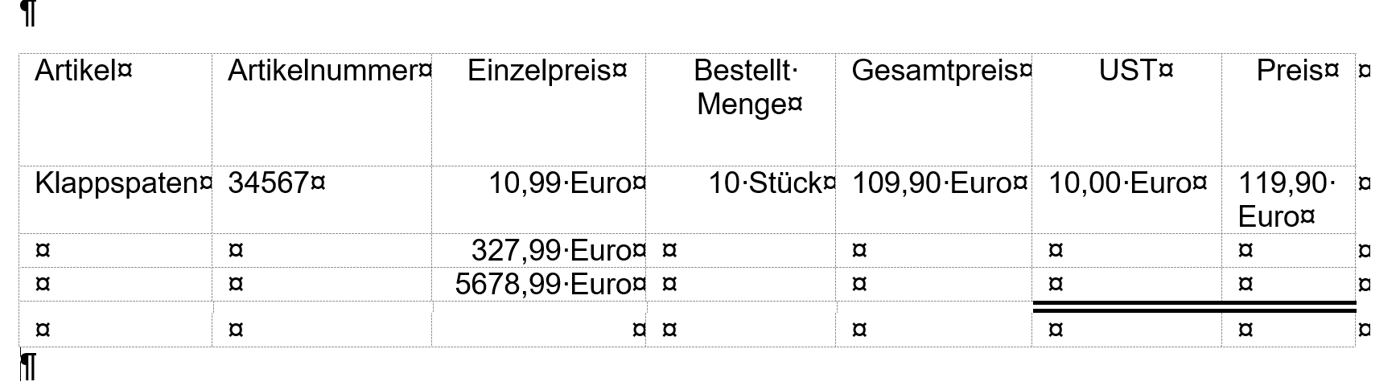

|  |  |  |  |  |  |
| --- | --- | --- | --- | --- | --- |
| Artikel (LINKS ZENTRIERT) | Zentriert Zentriert | Zentriert Zentriert | Zentriert Zentriert | Zentriert Zentriert | Zentriert Zentriert |
| Text links | Zahlen rechts (rechenbare Zahlen) | Geldbeträge mit ,00 und Währung (Euro oder EUR) | Währung kann auch in den Spaltenkopf: Preis in Euro | Leere Zellen müssen in Word nicht gesperrt werden | Übersichtlich durch Trennlinien zu gliedern |
| Tabellen und die DIN Vorschriften finden Sie im Beuth auf den Seiten 35 bis 38  Vor und nach der Tabelle: 1 Leerzeile bitte  Tabellenrand links muss bündig mit der Fluchtlinie abschließen. (geht manchmal nicht)  Schriftgrad kann bis 8 Punkte gehen! | | | | | |